***CMU CS 246 HIS – GROUP-6- Nguyễn Bùi Ngọc Hòa***

1. **Kết nối đến Repositories của nhóm mà nhóm Trưởng đã tạo trên GIT.**

B2.invitation

**2. Thực hiện Checkout tài liệu được phân công cập nhật xuống Local.**

1.vào thư mực tạo 1 thư mục trống để chứa file tài liệu

3. điều hướng đến file vừa tạo



4.lấy đường link kết nối với **Repositories** 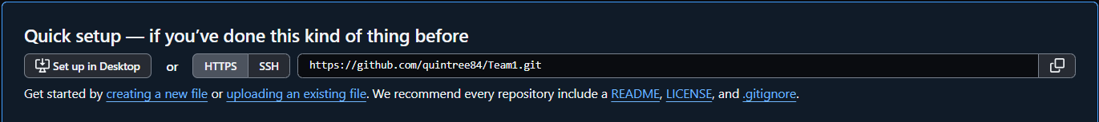

**3. Tiến hành cập nhật tài liệu mà nhóm Trường đã phân công trên Local Computer, sau đó Thực hiện CheckIn tài liệu**

**sau khi đã cập nhật lên GIT.**

b1. tìm cmd

b2.điều hướng đến file chứa tài liệu cần cập nhập

b3.cập nhật

Kết quả

**4. Tiến hành Code chức năng mà nhóm Trường đã phân công trên Local Computer, sau đó Thực hiện CheckIn code lên**

**GIT.**

**5. Tiến hành Test các chức năng mà nhóm trưởng đã phân công (khi test dựa trên Test Case), ghi kết quả kiểm thử vào**

**Test Case.**

1. **Check in tài liệu test case lên GIT.**

1. **Dùng Eclipse để Checkout, Checkin (update, commit) code được nhóm giao lên GIT.**

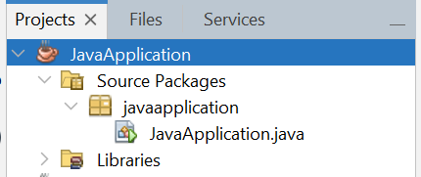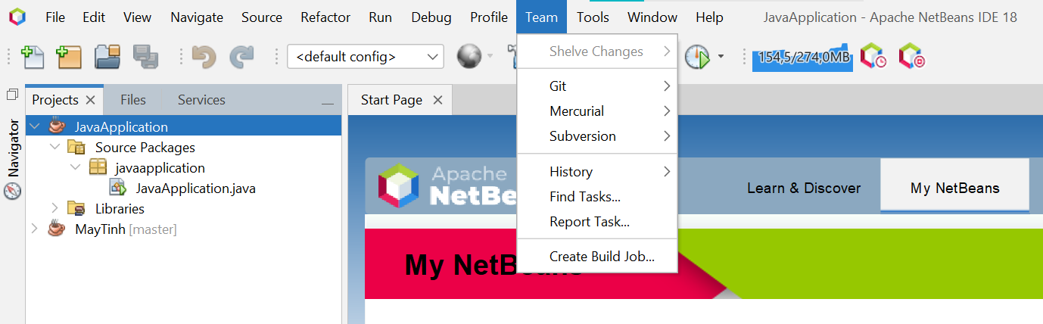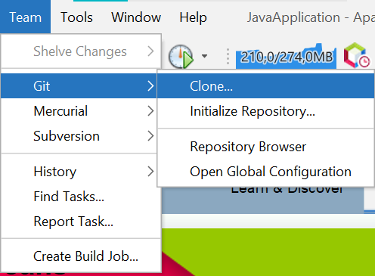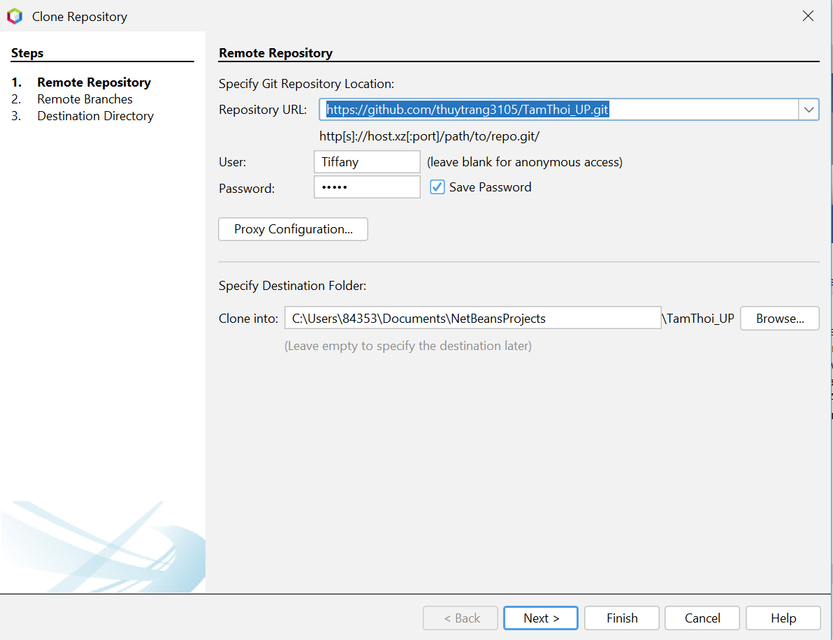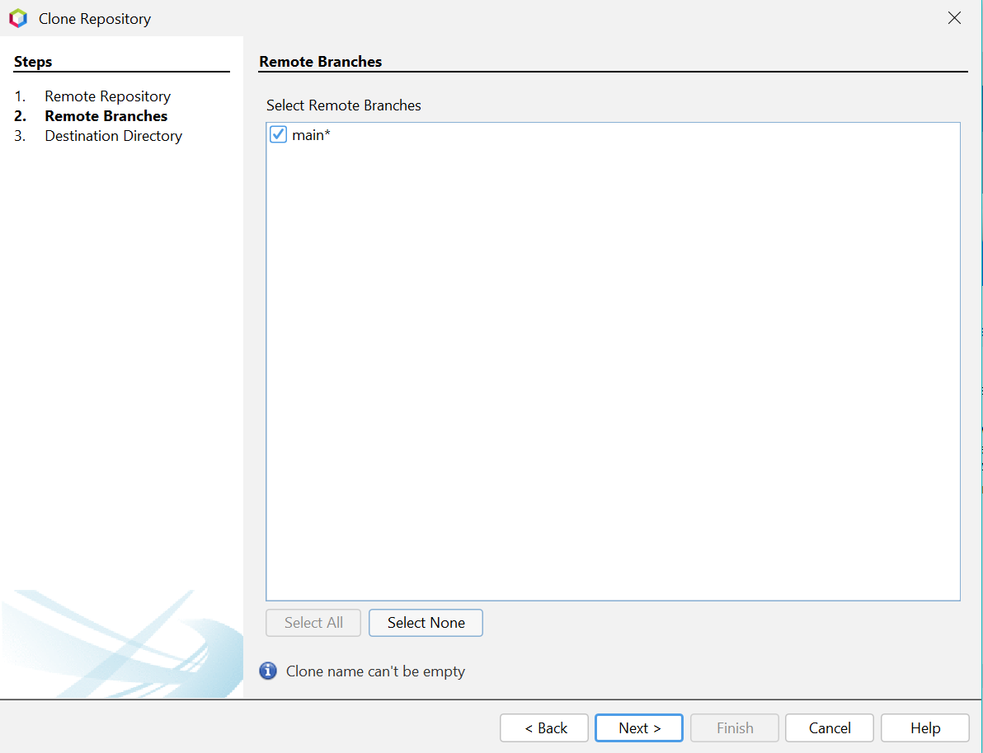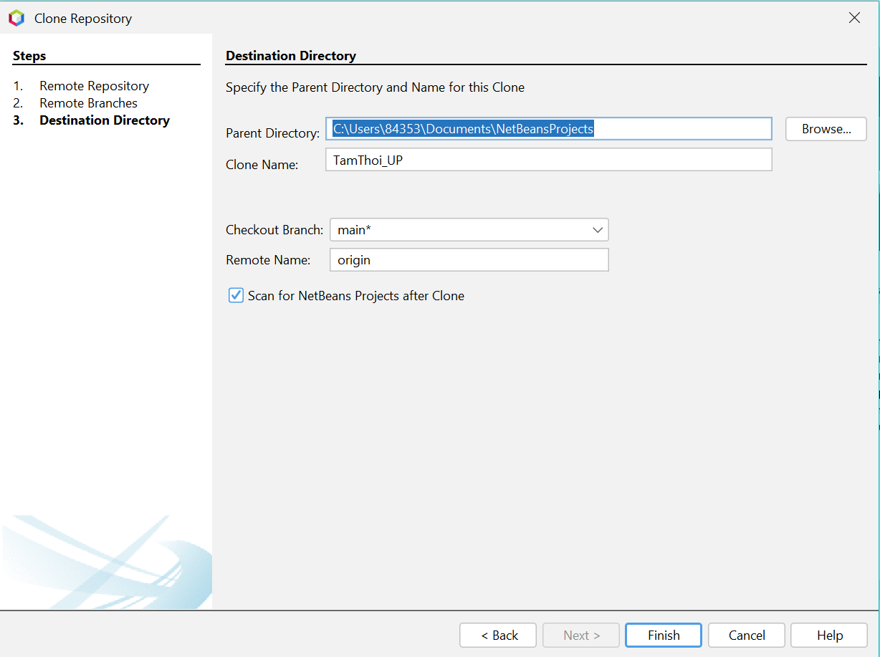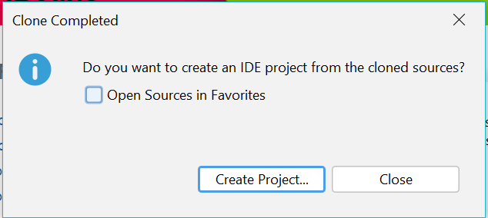

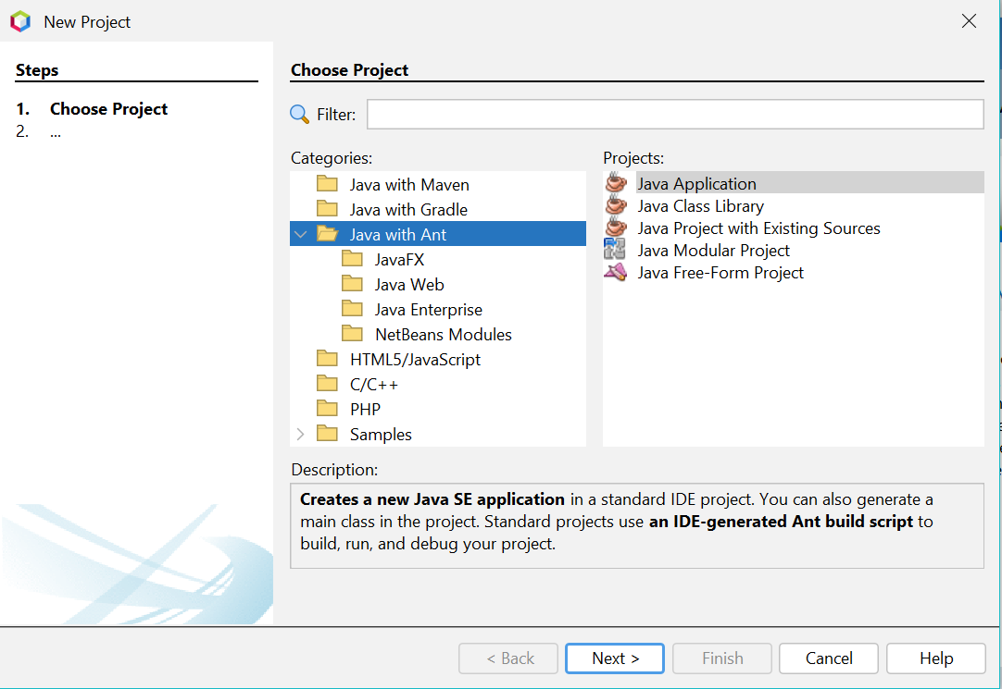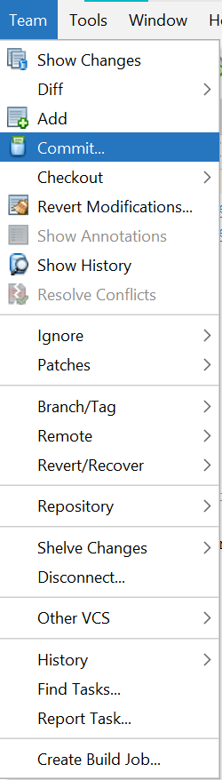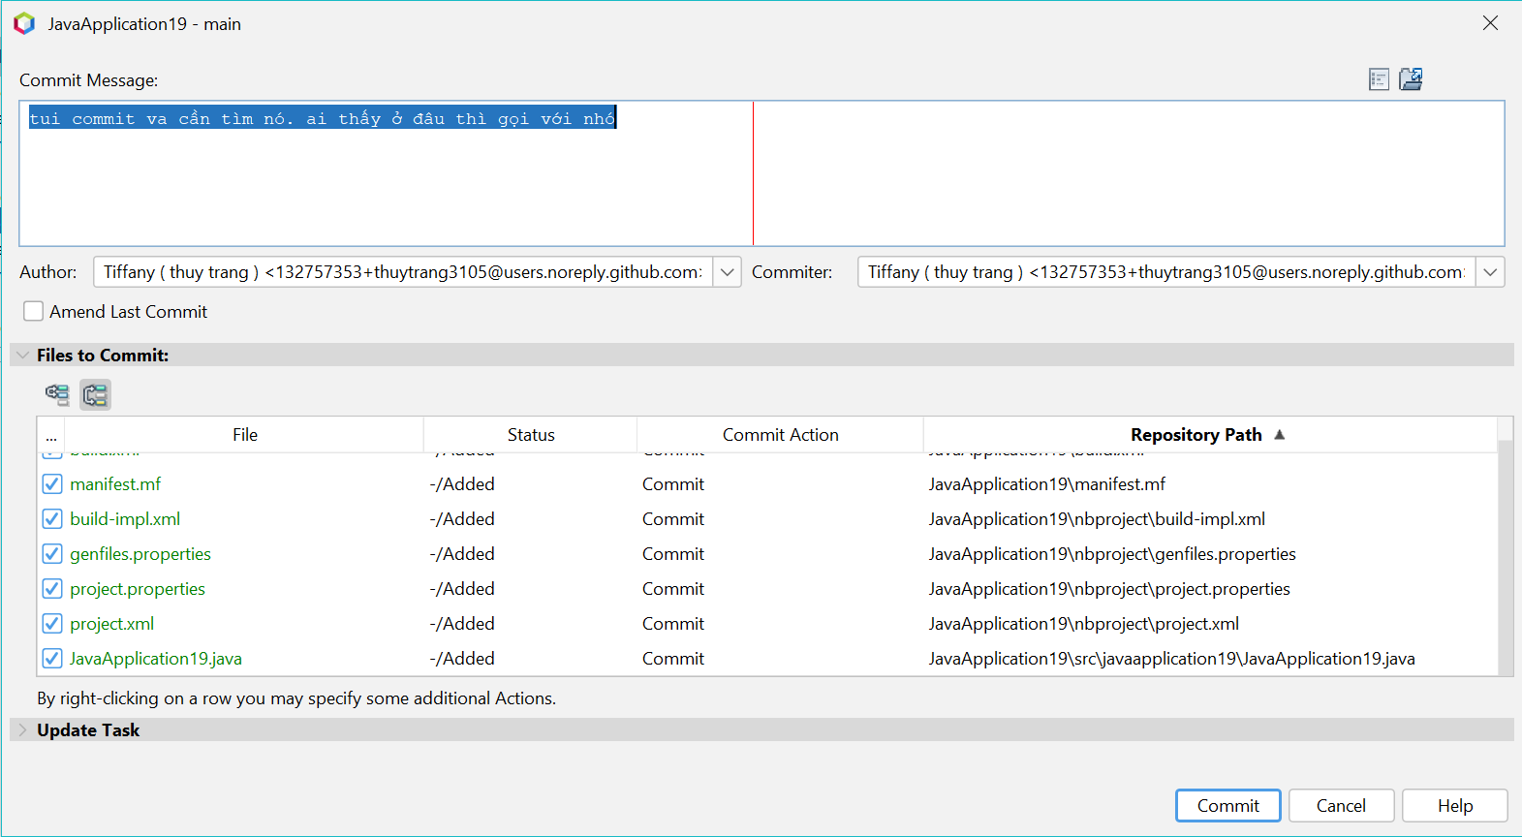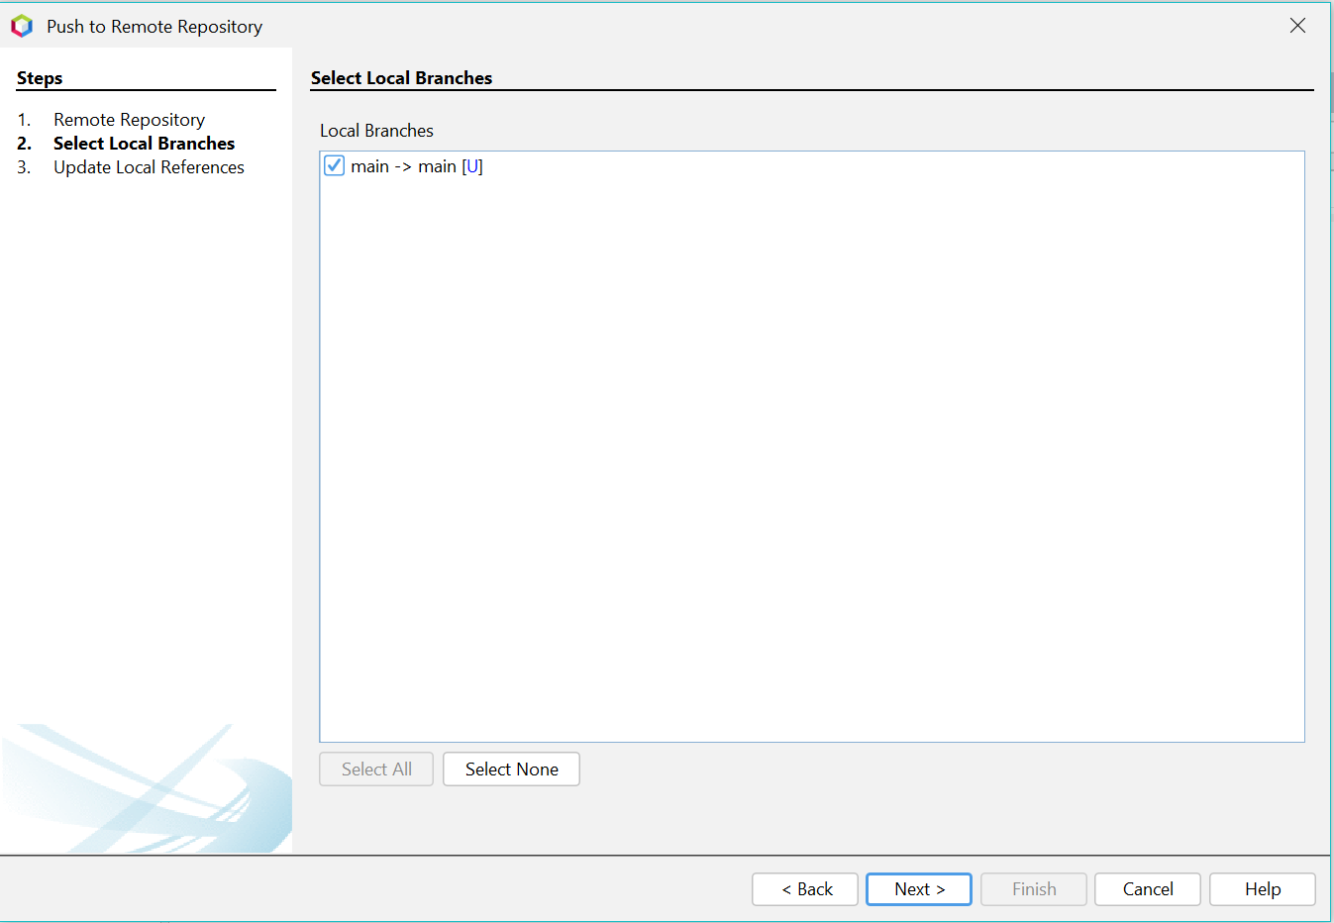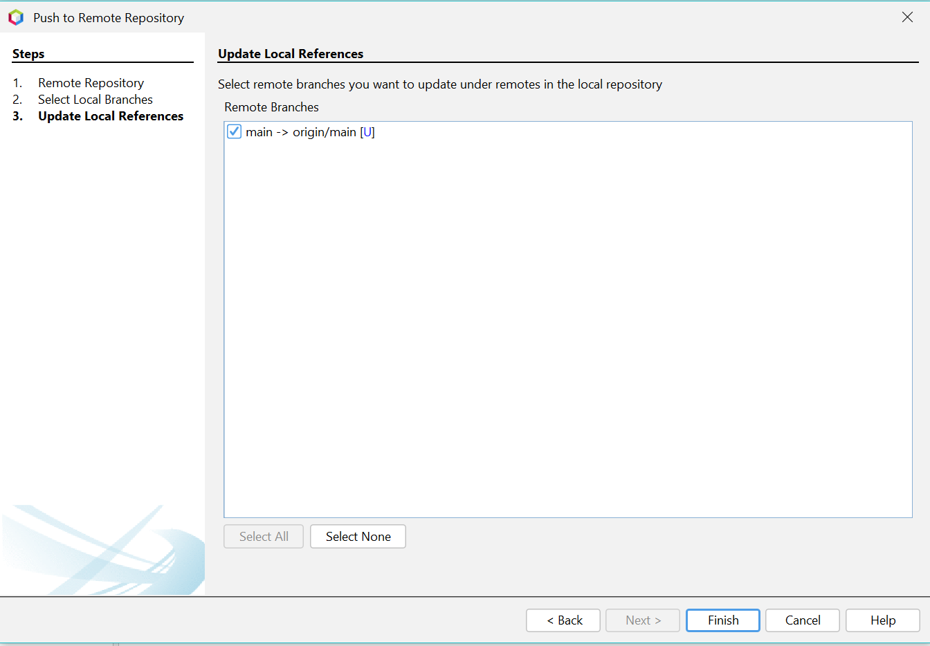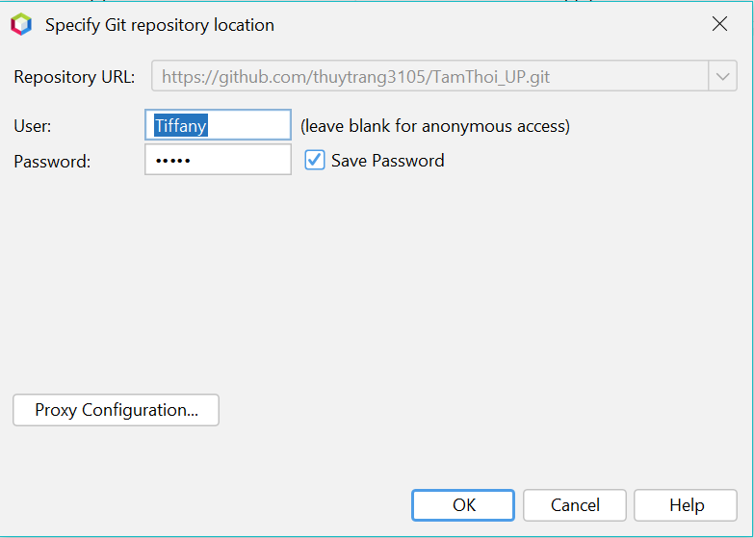

**8. Dùng Turtoise SVN để Checkout, Checkin (update, commit) một file tài liệu bất kỳ lên GIT**